Názov projektu | Košické moderné školy
Konečný prijímateľ | Mesto Košice
Sídlo prijímateľa | Trieda SNP 48/A, 040 11 Košice
Kód ITMS | 26110130259
Kód výzvy | OPV-2008/1.1/03-SORO
Druh projektu | dopytovo - orientovaný

M E T O D I C K Ý L I S T
k pracovnému listu na tému: Úlohy rozvíjajúce matematickú gramotnosť
7. ročník

Pracovný list má za cieľ rozširovanie vedomostí, zručností a schopností z matematiky so zameraním na ich aplikáciu v každodennom živote. Sú v ňom zahrnuté úlohy, ktoré sú čisto matematické a súvisia s aktuálne preberaným učivom príslušného ročníka, ale aj úlohy, ktoré ukazujú silnú logickú väzbu medzi matematickými poznatkami a úlohy z doteraz menej preferovaných oblastí matematiky na ZŠ, ktoré bezprostredne nesúvisia s preberaným učivom. Tieto úlohy sledujú rozvoj matematickej gramotnosti – schopnosť použiť matematické poznatky pri riešení problémov bežného života.
V 1. časti sú úlohy zamerané na zlomky, desatinné čísla, čítanie z grafu a tabuliek, percentá, zhromažďovanie a spracovanie štatistických údajov, priamu úmernosť a finančnú matematiku.
V 2. časti sú úlohy zamerané na kombinatoriku, teóriu množín, priestorovú predstavivosť, logiku, diagramy, grafy a tabuľky.

1.časť
1.Šípka → smeruje od menšieho čísla k väčšiemu. Čísla 0,5 , , , zapíšte do krúžkov vyznačených na obrázku. Každé číslo použite len raz. Ako umiestnite jednotlivé dané čísla?

0,5


2. Ktorí zo žiakov mali pravdu a ktorí sa mýlili pri vyslovení týchto výrokov o zlomkoch (svoje tvrdenie podložte konkrétnym príkladom) ?

Anička: Dva zlomky sa môžu rovnať len vtedy, ak majú rovnaké čitatele aj rovnaké menovatele.
Peter: Ak čitatele dvoch zlomkov s rovnakými menovateľmi sa rovnajú, tak sa rovnajú aj dané zlomky.
Emil: Z dvoch zlomkov s rovnakými menovateľmi je väčší ten, ktorý má väčšieho čitateľa.
Mária: Ak sa nerovnajú menovatele ani čitatele dvoch zlomkov, tak sa nerovnajú ani hodnoty týchto zlomkov.
Barborka : Z dvoch zlomkov s rovnakými čitateľmi je väčší ten, ktorý má väčšieho menovateľa.
Odpovede: Anička áno/nie príklad: =
Peter áno/nie príklad: =
Emil áno/nie príklad:
Mária áno/nie príklad: =
Barborka áno/nie príklad:

Druh stromu | Zastúpenie (%)
buk | 30,7
dub | 14,7
hrab | 5,7
javor | 1,9
jaseň | 1,4
agát | 1,7
ostatné listnáče | 3,9
smrek | 25,2
jedľa | 4,1
borovica | 7,3
ostatné ihličnany | 3,4
3. Ivan na internete našiel tabuľku s percentuálnym zastúpením stromového porastu na Slovensku. Dočítal sa, že u nás najčastejšie rastie buk, ktorý tvorí takmer tretinu zásob našich lesov. Ďalej zistil, že v lesných porastoch na Slovensku dominujú listnáče. Pomocou údajov z tabuľky a grafu vyriešte zadané úlohy a odpovedzte na dané úlohy.

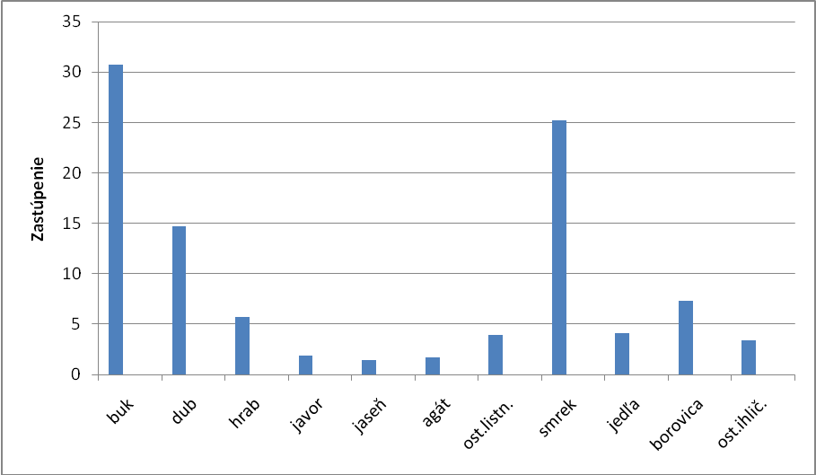

/ Overiť u žiakov schopnosť čítať z grafu, zopakovať pojem pomer v základnom tvare/

Úloha č.1

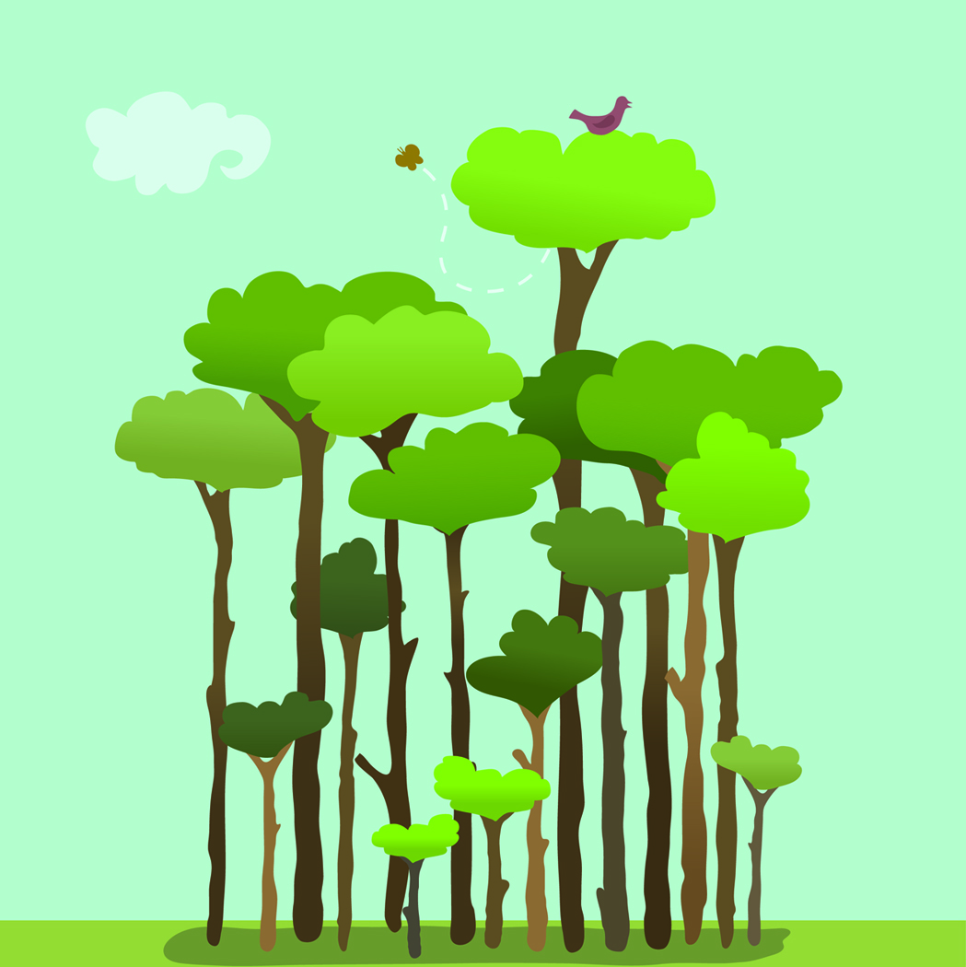
Ktorý druh stromu, vyjadrený percentuálne, sa podľa týchto údajov nachádza na piatom mieste?
Odpoveď: hrab

Úloha č.2

V akom pomere je celkový porast ihličnanov k celkovému počtu porastu listnáčov? Tento pomer vyjadrite v základnom tvare.

ihličnany-40%

listnáče – 60% , 40:60= 2:3 Odpoveď: 2:3
Úloha č.3

Je jaseň v tabuľke zastúpený vyšším percentom ako jedľa?

jaseň -1,4% , jedľa – 4,1% Odpoveď: nie

4. Športový redaktor položil 200 chlapcom a 150 dievčatám na strednej škole otázku: „Ktorému zo športov (hokej, lyžovanie, aerobik, cyklistika) by ste sa po vyučovaní najradšej venovali?“ Spracované výsledky z odpovedí zverejnil v grafe. Teraz rozhodnite o každom z nasledujúcich tvrdení, či je pravdivé alebo nepravdivé.

chlapci dievčatá

Tvrdenie:

Hokeju by sa radšej venovali chlapci ako dievčatá.

Odpoveď: áno / nie
Tvrdenie:

Chlapci aj dievčatá majú väčší záujem o lyžovanie.

Odpoveď: áno / nie
Tvrdenie:

Aerobik je jediný šport, o ktorý majú väčší záujem dievčatá ako chlapci.

Odpoveď: áno / nie
Úloha :

O koľko viac chlapcov ako dievčat malo záujem o cyklistiku? Vypočítajte.

30% chlapcov – 60

20% dievčat -30

60-30= 30
Odpoveď: o 30 chlapcov

5. Tréner hokejového mužstva chcel zistiť presnosť prihrávok vybratých štyroch hráčov- Petra, Mariána, Karola a Jozefa, v priebehu zápasu. Na pásovom diagrame znázornil, koľko prihrávok jednotlivých hráčov z počtu všetkých prihrávok bolo presných.



Úloha č.1

/ otázku číslo 1 riešiť spoločne, ostatné samostatne /

Vypočítajte percento presných prihrávok zo všetkých prihrávok jednotlivých hráčov.

Odpoveď: Peter -67% Marián –79%
Karol – 83% Jozef – 85%

Úloha č.2

Porovnaním počtu percent úspešnosti jednotlivých hráčov zostavte ich poradie podľa úspešnosti.
Odpoveď: Jozef, Karol, Marián, Peter

Úloha č.3

Ktorý z hráčov bol na základe počtu presných prihrávok najaktívnejší?
Odpoveď: Jozef

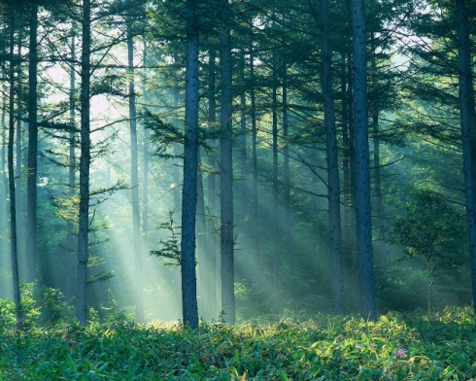
6. Na Slovensku je viac ako 2,17milióna hektárov lesov, pričom v súčasnosti pokrývajú 44,3 % územia našej krajiny. Najväčšiu rozlohu lesov má Žilinský kraj a najmenšiu Trnavský a Nitriansky kraj. Rozloha lesov v SR sa od r. 1953 výrazne menila tak, ako uvádza tabuľka podľa jednotlivých rokov. Celková rozloha SR je 49 034 (Údaje sú z r. 2008)

Rok | 1953 | 1960 | 1970 | 1980 | 1990 | 2000 | 2001 | 2002 | 2003 | 2008
Celková  rozloha  lesov % | 36,10 | 36,20 | 39,10 | 39,80 | 40,30 | 40,60 | 40,83 | 40,84 | 40,90 | 44,30

/ pri výpočtoch používať kalkulačky, potrebné usmernenie zo strany učiteľa /

Úloha č.1

O koľko štvorcových kilometrov sa zväčšila rozloha lesov v SR od r.1960 do r.2003?

r. 1960 – 39,2% z 49 034 = 17 750,31

r. 2003 – 40,9% z 49 034 = 20 054,91
Odpoveď: o 2 304,6

Úloha č.2

O koľko percent sa zväčšila rozloha lesov na Slovensku od r.1953 do r.2003 ?
r. 1953 – 17 701,27 , r. 2003 – 20 054,91
20 054,91 – 17 701,27 = 2 353,64
2 353,64 z 17 701,27 .............x%
Odpoveď: o 13,3 %
7. Hospodárka základnej školy objednala pre školu kancelárske a školské potreby. Objednávka obsahovala aj farebnú a bielu školskú kriedu. Dodávajúci veľkosklad ponúkol základnej škole špeciálnu akciovú zľavu na školskú kriedu, ak základná škola zaplatí za objednaný tovar pred jeho dodaním. Časť obsahu objednávky:

Druh objednaného tovaru | Počet balení (ks) | Cena za 1 balenie (€)
Farebná krieda | 250 | 2,6
Biela krieda | 150 | 2,4

/ potrebné usmernenie zo strany učiteľa, používať kalkulačky /

Podmienky zľavy na školskú kriedu pri platbe za tovar pred jeho dodaním:

Počet balení (ks) | Zľava (%)
Do 150 | 20
Od 151 do 249 | 30
Minimálne 250 | 40

Úloha č.1

Koľko eur (€) ušetrí základná škola za dodanie školskej bielej a farebnej kriedy pri uvedených podmienkach zľavy?

BK – 20% zľava : 150 . 2,4 . 0,2 = 72

FK – 40% zľava : 250 . 2,6 . 0,4 = 260
Odpoveď: 332 €

Úloha č.2

Koľkokrát menej by zaplatila základná škola za dodanie školskej kriedy, ak by zaplatila tovar ešte pred jeho dodaním? Výsledok zaokrúhli na desatiny.

150 . 2,4 + 250 . 2,6 = 360 + 650 = 1010

1010 – 332 = 678

1010 : 678 = 1,5 Odpoveď: približne 1,5-krát menej

8. Mladomanželia sa rozhodli pri zariaďovaní bytu kúpiť nástenný LCD televízor na splátky. Hypermarket v tom čase ponúkal veľkoplošný LCD televízor za špeciálnu cenu 2 500 €, zníženú o 20% oproti pôvodnej cene. K našetreným 425 € sa rozhodli mladomanželia zvyšok pridať čerpaním bankového úveru. Banka im ponúkla dva druhy úverov. Úver je započítaný v cene splátok.

/ používať kalkulačky, potrebné usmernenie zo strany učiteľa, úlohu využiť na rozvoj finančnej gramotnosti /

Druh úveru | Poplatok  za poskytnutie úveru (€) | Pravidelná mesačná  Splátka (€)
Úver A | 35,93 | 135,93
Úver B | 134,37 | 107,81

Úloha č.1
Aká bola pôvodná cena nástenného LCD televízora pred jeho zlacnením o 20% ?
2 500 : 0,8 = 3 125
Odpoveď: 3 125 €
Úloha č.2
Koľko percent tvorí požičaná suma z ceny 2 500€ ?
2 500 – 425 = 2 075
2 075 z 2 500 € - 83%
Odpoveď: 83 %
Úloha č.3
a) Ktorým úverom splatia mladomanželia televízor neskôr ?
b) O koľko mesiacov neskôr splatia novomanželia televízor týmto úverom?
A: 35,93 + 15 . 135,93 = 2 075 €
B: 134,37 + 18 . 107,81 = 2 075 €
Odpoveď: a) B
b) o 3 mesiace
Úloha č.4
O koľko viac by zaplatili mladomanželia ako si požičali, keby zaplatili len polovicu z poplatku za poskytnutie úveru a 12 mesiacov by povinne splácali dvojnásobok mesačnej splátky úveru B ?
(134,37 : 2) + ( 12 .2 .107,81 ) = 2 654,63
2 654,63 – 2 075 = 579,63
Odpoveď: o 579,63 €

9. Nasledujúca tabuľka ukazuje spotrebu plynu rodiny Kováčovcov za celý rok. V nasledujúcom roku im plynárenské závody stanovili na základe spotreby plynu v predchádzajúcom roku stály mesačný poplatok za mesačnú priemernú spotrebu, čo platia každý mesiac.

Mesiac | Spotreba (
Január | 328
Február | 412
Marec | 243
Apríl | 205
Máj | 200
Jún | 163
Júl | 89
August | 84
September | 153
Október | 168
November | 232
December | 387

Úloha č.1
Aká bude mesačná záloha platby za plyn u Kováčovcov, zaokrúhlene na celé eurá, ak cena plynu je 33 centov/ ?
A: 70 € B: 71 € C: 73 € D: 75 €
2 664 : 12 = 222 , 222 . 0,33 = 73
Odpoveď: C

Úloha č.2
Aká bude mesačná záloha platby za plyn Kováčovcov, zaokrúhlene na celé eurá, ak sa cena plynu zvýši o 5,5% za 1 ?
A: 70 € B: 79 € C: 78 € D: 77 €
33 . 1,055 = 34,8 centov = 0,348 €
222 . 0,348 = 77
Odpoveď: D
2. časť
1. Riaditeľ, jeho námestník a ekonóm podniku sa po úspešnom ukončení dôležitej pracovnej úlohy stretli s tímom šiestich pracovníkov, ktorí na tejto úlohe pracovali. Pri tejto príležitosti riaditeľ odovzdal každému pracovníkovi peňažnú odmenu a všetci traja vedúci pracovníci podaním ruky každému odmenenému blahoželali. Odmenení potom podpísali dvojmo potvrdenie o prevzatí odmeny a navzájom si tiež pogratulovali.

Úloha č.1
Koľkokrát spolu sa podpísali všetci odmenení?
6 . 2 = 12 Odpoveď: 12 podpisov
Úloha č.2
Koľko podaní rúk bolo na tomto stretnutí ?
3 . 6 + (6 . 5 ) : 2 = 18 + 15 = 33
Odpoveď: 33 podaní rúk
Úloha č.3
Akú vysokú odmenu dostali jednotliví pracovníci, keď celková suma odmeny pred zdanením 19% bola 6 000 € a každý dostal rovnakú odmenu?
0,81 . 6 000 = 4 860
4 860 : 6 = 810
Odpoveď: 810 €
2. Ubytovaným turistom hotela Riadh Club sú ponúknuté tenisové kurty, stolný tenis, minigolf, aerobik, plážový volejbal a vodné pólo. Aktívny Viliam si chce vybrať minigolf a k tomu ešte dva iné športy. Jeho priateľka Darka sa chce venovať plávaniu a slneniu, preto si vyberie len dva druhy športu.

Úloha č.1
a) Koľko možností má Viliam pre výber svojich aktivít ?
b) Koľko možností má pre svoj výber Darka?
/ Úlohu je vhodné riešiť vypísaním všetkých možností /
Odpoveď: a) 10
b) 15
Úloha č.2
Tento hotel má 95 dvojlôžkových izieb s možnosťou jedného prístelku.
c) Najviac koľko turistov môže byť ubytovaných v tomto hoteli ?
d) Koľko najmenej turistov môže byť ubytovaných, ak každá izba je obývaná?
Odpoveď: c) 285
d) 95
Istú dobu je v hoteli ubytovaných 215 turistov. Arabsky hovorí 75 turistov, francúzsky hovorí 110 turistov a 95 turistov hovorí slovensky. Arabsky a francúzsky hovorí 30 turistov, francúzsky a slovensky hovorí 50 turistov a arabsky a slovensky hovorí 25 turistov. Všetkými troma jazykmi hovorí 20 turistov.
Úloha č.3
e) Koľko turistov hovorí iným, ďalším jazykom ?
f) Koľko turistov nehovorí arabsky ?
/ Úlohu je vhodné riešiť množinovým diagramom /
Odpoveď: e) 20
f) 140
Cestovná agentúra v hoteli poriada celodenné výlety do Tunisu, Kartága a na pirátsku loď. Výlet do Tunisu stojí 70 TD (tuniský dinár) a pre deti je 50% zľava. Výlet do Kartága stojí 84 TD a pre deti je 70% zľava. Cesta na pirátskej lodi stojí 50 TD pre každého účastníka.
Úloha č.4
g) Ktorý výlet je pre rodinu s dvoma deťmi najlacnejší ?
T: 2 . 70 + 2 . 35 = 210
K: 2 . 84 + 2 . 25,2 = 218,4
PL: 50 . 4 = 200
h) Aká je priemerná cena výletu do Kartága na jedného člena rodiny s dvoma deťmi v eurách, ak kurz je 1 EUR = 1,780 TD ?
(218,4 : 4 ) : 1,780 = 30,76
Odpoveď: g) pirátska loď
h) 30,67 €
3. Na hracích kockách je súčet počtu bodiek na protiľahlých stenách kocky vždy 7. Teda na jednej dvojici protiľahlých stien sú počty bodiek 1 a 6, na druhej 2 a 5 a na tretej 3 a 4. Firma KOCKA sa rozhodla vyrábať neštandardné kocky. Na jednotlivých stenách síce bude 1, 2, 3, 4, 5 alebo 6 bodiek, ale nebude už platiť, že súčet na protiľahlých stenách je vždy 7.
Prvý model nových kociek nazvali CASINO. Na týchto kockách bol súčet počtu bodiek na jednej dvojici protiľahlých stien 5 a na druhej dvojici protiľahlých stien 6.
Úloha č.1
Aký bol súčet počtu bodiek na zvyšných dvoch protiľahlých stenách? Ak má úloha viac riešení, nájdite ich.
Odpoveď: 10 (1 riešenie)
Na obrázku je sieť kocky CASINO.

(Oproti 6 bodkám musia byť 4 bodky, oproti 5 bodkám 1 bodka a oproti 3 bodkám 2 bodky )
Úloha č.2
Dokreslite bodky na zvyšných piatich stenách. Úloha má viac riešení, stačí, keď nájdete jedno z nich.
Ďalší model nazvali LAS VEGAS. Na týchto kockách bol súčet počtu bodiek na jednej dvojici protiľahlých stien 8 a na druhej dvojici 6. Kocky LAS VEGAS sa vyrábali v dvoch rôznych verziách.

Úloha č.3
Na obr. je jedna z verzií kocky LAS VEGAS. Koľko bodiek je na stenách tejto kocky, ktoré na obr. nevidno?

Odpoveď: Oproti stene s 1 bodkou je stena : s 5 bodkami
Oproti stene s 2 bodkami je stena : so 6 bodkami
Oproti stene so 4 bodkami je stena : s 3 bodkami
4. Na domácu úlohu mali žiaci urobiť v triede anketu o hre na hudobné nástroje. Janka od všetkých spolužiakov zistila všetky nástroje, na ktoré hrajú. Údaje znázornila stĺpcovým diagramom.

chlapci dievčatá
/ odpovede na jednotlivé otázky žiadať zdôvodniť /
Úloha č.1
Koľko je všetkých dievčat v triede?
(Určiť z posledného stĺpca) Odpoveď: 1
Úloha č.2
Koľko chlapcov z triedy hrá na hudobný nástroj?
12 – 8 = 4 Odpoveď: 4
Darina s Kamilou si navzájom porovnávali výsledok úlohy 2 a zistili, že ho nemajú rovnaký. Tu sú ich výpočty:
Darina: 4 + 0 + 2 = 6
Kamila: 12 – 8 = 4
Úloha č.3
Zistite, ktorá z nich má nesprávny výsledok. Svoju odpoveď musíš vedieť zdôvodniť.
Odpoveď: Darina – neberie v úvahu, že niekto môže hrať na viac nástrojov
Úloha č.4
Dá sa zistiť z diagramu, či niektorý chlapec hrá na 3 hudobné nástroje?
(z diagramu vyplýva,že môže max. na 2 hudobné nástroje) Odpoveď: áno
Úloha č.5
Na hudobné nástroje hrá celkom 5 dievčat. Dá sa z diagramu zistiť, či niektorá z nich hrá na 3 hudobné nástroje?
(ak by niektoré dievča hralo na 3 hudobné nástroje, potom by na 4 dievčatá ostali spolu len 3 hudobné nástroje) Odpoveď: áno, dá
Úloha č.6
Najviac koľkými spôsobmi sa môže v tejto triede vytvoriť dvojčlenná gitarová skupina?

( Riešiť vypísaním všetkých dvojíc )
Odpoveď : 15

5. V penzióne boli 4 voľné izby, každá vhodná na ubytovanie jednej alebo dvoch osôb.
Úloha č.1
Koľkými rôznymi spôsobmi môže majiteľ penziónu umiestniť dvoch hostí, ak hostia súhlasia s tým, že prípadne budú ubytovaní spolu?
(Riešiť vypísaním všetkých dvojíc )
Odpoveď: 10

6. Šofér nákladného auta vychádza každé ráno z garáže. Do skladu sa môže dostať tromi rôznymi cestami. Zo skladu do obchodného domu Cieľ dvomi rôznymi cestami, z obchodného domu Cieľ do Supermarketu štyrmi rôznymi cestami.
Garáž Cieľ

Sklad Supermarket

Úloha č.1
Koľkými rôznymi cestami sa môže dostať šofér nákladného automobilu:
a) z garáže do obchodného domu Cieľ? 3 . 2 = 6
b) zo skladu do Supermarketu? 2 . 4 = 8
c) z garáže do Supermarketu? 3 . 2 . 4 = 24
Odpoveď:a) 6
b) 8
c) 24
/ výsledky spoločne zovšeobecniť /

Použitá literatúra pri vypracovaní pracovného listu :
Ľ.Bálint, J.Kuzma: Úlohy na rozvíjanie matematickej gramotnosti žiakov 2.stupňa základných škôl, Príroda, s.r.o., Bratislava 2008
M.Sadloňová, M.Sadloň: Matematika –úlohy v škole neriešené (zbierka príkladov „zo života“), Školmédia, spol.s r.o., Žilina 2008
Z.Kubáček, P.Černek, J.Žabka a kol. : Matematika a svet okolo nás – zbierka úloh, vydavateľstvo Mgr. P.Cibulku, v spolupráci s ESF, 2008

